Kérjük a tisztelt kollégákat, hogy a dolgozatokat az egységes értékelés érdekében szigorúan az alábbi útmutató szerint pontozzák, a megadott részpontszámokat ne bontsák tovább! Vagyis ha egy részmegoldásra pl. 3 pontot javasolunk, akkor arra vagy 0, vagy 3 pont adható. (Természetesen az útmutatótól eltérő megoldások is lehetnek jók.) Ha különösen értékesnek tartanak egy (rész)megoldást, akkor arra inkább jól felismerhetően pluszpontot adjanak, és azt az összpontszámban is külön tüntessék föl!
Összpontszám: 100 pont
Beküldési határ: 40 pont
Postázási határidő: 2003. február 28.
1. feladat: Korona (15 pont)
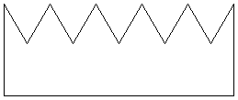
Egy királyi korona úgy készül, hogy egy lemezből a felső részén kivágnak :H/2 méretű, egyenlő oldalú háromszög alakú részeket.. A koronát oldalról nézve egy :H magasságú téglalapot látunk, amelyből :Db darab háromszöget vágtak ki.
Készíts Logo eljárást (Korona :Db :H), amely :Db darab kivágást tartalmazó, :H magasságú koronát rajzol!
Értékelés:
Van korona 5 pont
:Db darab kivágás van rajta 5 pont
A kivágott részek egyenlő oldalú háromszögek 5 pont
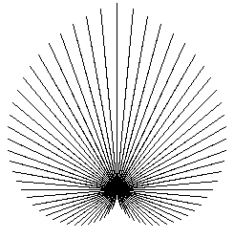
2. feladat: Pálcikák (20 pont)
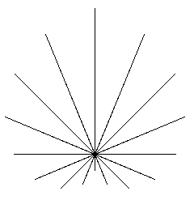
Egy játékban adott hosszúságú pálcikákat kell egymáshoz illeszteni a mellékelt ábrának megfelelően (az egyiken 8, a másikon 36 pálcika van).
Készíts Logo eljárást (Pálcika :méret :db), amely ilyen ábrát tud készíteni. Az eljárás első paramétere a pálcikák hossza, a második pedig a pálcikák száma legyen! Az egyes pálcikák egymáshoz képest azonos szöggel legyenek elforgatva, az elforgatás helye pedig a pálcika végéhez képest egyenletesen változzon!
A baloldali ábrán a függőleges pálcikát (10,90) arányban osztja a forgatás helye, a következőket (20,80), (30,70), … arányban.
Értékelés:
Vannak pálcikák 4 pont
:db darab pálcika van 4 pont
Jó az elforgatás szöge (180/:db, azaz pl. 2 pálcikára 90 fok) 4 pont
Az első pálcikán is el van tolva a forgatás helye 4 pont
Jó az elforgatás helyének eltolása (:méret/(:db+2), azaz pl. 2 darab 100 hosszú pálcikára 25) 4 pont
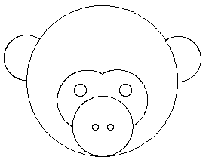
3. feladat: Majom (20 pont)
Egy majom fejét körökből, körívekből rajzolhatjuk meg. (Jobbra kanyarodó körívet, amely :F fokos és :R sugarú az ismétlés :F [előre 3.14159*:R/180 jobbra 1] utasításokkal tudsz rajzolni.)
Készíts Logo eljárást (Majom), amely az ábrának megfelelő majomfejet rajzol!
Értékelés:
Van fej (nagy kör) 2 pont
Van rajta orr (kör) 2 pont
Az orron van két orrlyuk 1+1 pont
A két orrlyuk a fejen szimmetrikusan, az orrhoz képest arányos helyen van 2 pont
Van rajta arc (két körív) 2 pont
Van rajta két szem 1+1 pont
A szemek a fejen szimmetrikusan, az archoz képest arányos helyen vannak 2 pont
Van rajta két fül 1+1 pont
A fülek pontosan illeszkednek a fejre 2 pont
A fülek szimmetrikusan, a fejhez képest arányos helyen vannak 2 pont
4. feladat: Kotta (20 pont)
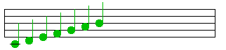
Egy egyszerű kotta egy téglalappal adható meg, öt, egymástól egyenlő távolságra levő párhuzamos vonalat a végein összekötöttünk. A kottára hangjegyeket (cé,dé,é,ef,gé,á, há) rajzolhatunk. (Ha nem tudsz teli kört rajzolni, akkor használhatod helyette ezt az ábrát: ⊗.)
Készíts Logo eljárást (Skála), amely kirajzolja a (cé,dé,é,ef,gé,á,há)–skálát!
Értékelés:
Van kotta (téglalap vonalakkal) 2 pont
A hangjegyek között van szünet 2 pont
Vannak hangjegyek 7*2 pont
A cé hangjegyen van áthúzás 2 pont
Elérhető összpontszám: 75 pont +25 pont az 1. fordulóból

